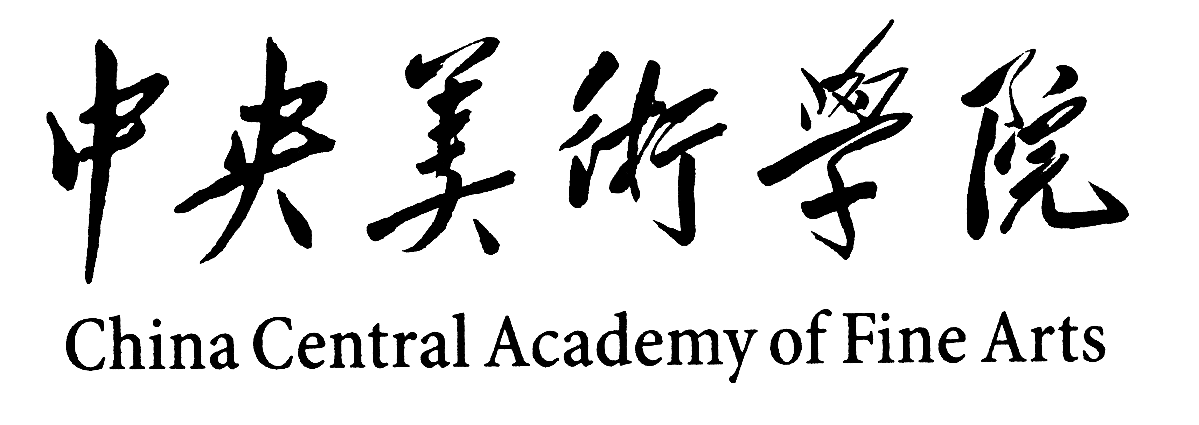
中央美术学院2011年美术教育研修班
入 学 须 知
- 进修期限：
十二周（2011年3月25日—2011年6月17日），学习期满，成绩合格，颁发《中央美术学院美术教育研修班进修证明书》。
二、 报到时间及地点：
报到时间：2011年3月25日(星期五) 上午9：30—12：00 下午1：00—3：00
报到地点：中央美术学院燕郊校区教学楼一层文体中心
三、 学费：学费10000元，报到时需现金交费。
四、 其它：
1、学员在校学习期间的住宿费差旅费、医疗费、材料费及其它补贴费等均由原单位支付或本人自理；
2、报到时请携带本人身份证；
3、如需住宿的同学需缴纳住宿费800元（现金）,住宿费一经缴纳不予退费；
4、学校可提供被褥(150元/套)，也可自带；
5、学员在校期间如违反校纪、校规，视其情节轻重给予处理，并通报原单位；
6、开课一周后学员自动退学及受勒令退学者，学费不退。
- 学院地址：河北燕郊经济技术开发区燕顺路18号中央美院燕郊校区
- 咨询电话： 010-64771253 010-64771281
- 乘车路线：
1、从北京站东乘坐10路/20路/420路到王府井换乘地铁1号线(M1)到大望路换乘930路公交车（郎家园—诸葛店）东方夏威夷西门站下车东行即是；
2、从中央美术学院乘坐132路到新源里/左家庄换乘120路到天安门东/王府井换乘地铁1号线(M1) 到大望路换乘930路公交车（郎家园—诸葛店）东方夏威夷西门站下车东行即是。
中央美术学院培训部
二○一一年三月

